PREDATÖR XYRİCHTYS NOVACULA (L., 1758) İLE LESEPSİYEN GASTROPOD STROMBUS PERSİCUS (SWAİNSON, 1821) TÜRÜNÜN İLİŞKİSİNİN ARAŞTIRILMASI

Giriş
Deniz salyangozu (Strombus persicus Swainson, 1821) Strombidae familyasına ait bir gastropod türüdür. Subtropik iklim kuşağında dağılım gösteren bu tür güney Arap ve İran sahillerinden, Süveyş Kanalı vasıtasıyla Akdeniz’e giriş yapmıştır (Zenatos et al. 2004; Mutlu ve Ergev, 2006). Akdeniz’e çok çabuk uyum sağlayan bu gastropod türü dağılımını Adriatik Denizi’ne kadar genişletmiştir (Orlando-Bonaca, 2001).
S. persicus’un biyolojisi incelendiğinde herbivor (otçul) beslenme özelliği göstermektedir. Dolayısıyla bu tür deniz ekosistemlerinde algler ve deniz bitkileriyle beslenmektedir. Aşırı çoğalması ve beslenmeleri nedeniyle Akdeniz ekosisteminin kıyısal alanlarında çölleşmeye neden olmaktadır. Akdeniz’de İsrail, Suriye kıyıları, Türkiye güney kıyıları, Ege denizinde Rodos kıyıları ve Adriyatiğe kadar dağılım göstermektedir (Zenetos et al., 2004). Yaşam alanları genellikle sığ kıyısal alanların 1-10m derinlikleri arasındadır (Mutlu ve Ergev, 2006). Olgun bir S. persicus 50x23 mm boyutlarında olabilmektedir. Kalsiyum karbonattan oluşmuş çok sert bir kabuk yapısına sahiptir (Young, 2007).
Sıçanadası yanı, Göynük ve Phaselis sahillerinde şnorkel ile dalış yaparken, kabuk yapısı oldukça sert ve çekiçle dahi kırılması güç olan bu deniz salyangozlarının (S. persicus) tamamına yakınının kırılarak yendiği dikkatimizi çekmiştir. Literatür araştırmalarında Akdeniz’de S. persicus türünü besin olarak tüketen hiçbir çalışmaya rastlanmamıştır. Akdeniz ekosistemi için istilacı S. persicus’ u, biyolojik olarak tüketen canlının, Sıçanadası yanı, Göynük ve Phaselis sahillerinde araştırılması çalışmamızın amacını oluşturmaktadır.
Materyal ve Metod
Araştırma istasyonları ve araştırmanın süresi: Projemiz, Sıçanadası yanı (36°48'13.51"K - 30°35'11.06"D), Göynük (36°38'40.58"K - 30°35'24.13"D) ve Phaselis (36°31'22.99"K - 30°32'51.47"D) koordinatlarında genellikle kumluk dip yapısına sahip 1-10 m derinliğine kadar olan bölgelerde yürütülmüştür (Resim 1). Araştırma süresi yaklaşık 9 ay olarak belirlenmiştir.

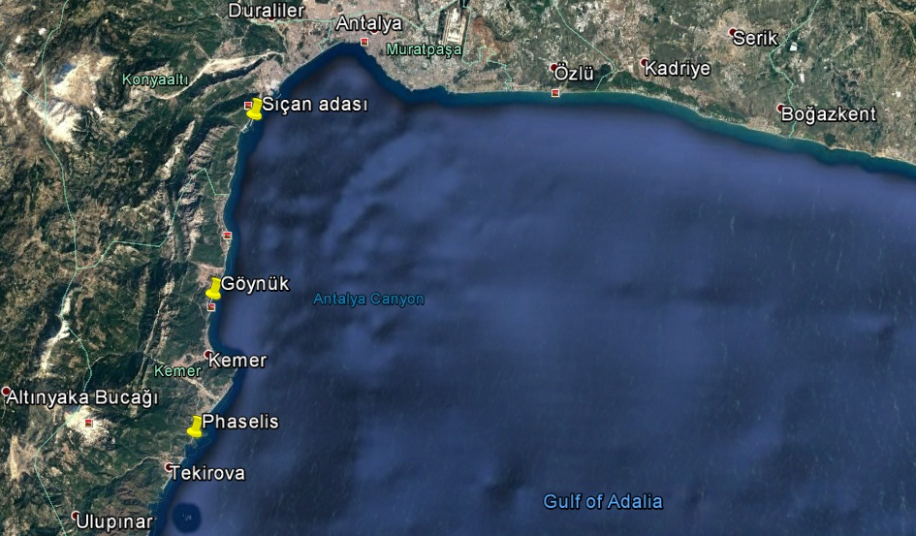
Resim 1: Belirlenen araştırma istasyonları
Araştırmada kullanılan materyaller: Belirlenen istasyonlarda araştırma skin dalış (şnorkel, maske, palet) yapılarak gerçekleştirilmiştir. Araştırmada deniz tabanındaki gastropodların stok yoğunluğunun belirlenmesinde 1x1m ölçülerinde quadrat (Resim 2) ile, sualtı fotoğraf ve video çekimleri için Canon Power Shot G12 dijital kamera ve WP-DC34 Hausing su altı koruma ekipmanları kullanılmıştır.
Araştırmanın yapılışı: Belirlenen istasyonlarda araştırma şnorkel ile iki haftada bir dalış yapılarak yüzey taraması şeklinde yürütülmüştür. Bu istasyonlarda su yüzeyinden quadrat rastgele atılmış ve deniz dibine inen quadratın içerisindeki canlı veya yenmiş S. persicus’ların sayımları yapılmıştır (Resim 2). Her istasyonda 10 kez quadrat atımıyla sayılan toplam S. persicus sayısı, atılan quadrat sayısına bölünerek m² ‘ deki ortalama birey sayısı bulunmuştur. Zaman zaman deniz dibinde video ve fotoğraf çekimleri yapılmıştır. Görüntülerden yaralanılarak aynı hesaplama ile yenmiş ve sağlam gastropod miktarı da tespit edilmiştir ve her iki sayım karşılaştırılmıştır. Çalışmalar sırasında eti yenmiş S. persicus kabuklarından çok sayıda örnek toplanmış ve laboratuvara getirilmiştir. Laboratuvarda bu kabuklar çok ayrıntılı bir şekilde incelenmiş ve kabuk üzerindeki diş izlerinden gastropodu yiyen canlının hangi tür olduğu belirlenmeye çalışılmıştır. Bu çalışmalar sırasında aynı bölgede bulunan ve bentikten beslenen balık türleri de belirlenmiştir. Araştırma esnasında literatür taramaları yapılmış ve literatür taramalarına göre bölgede tespit edilen balık türlerinin beslenme şekilleri, ağız ve diş yapıları çıkarılmıştır. Balıkların beslenme şekillerinden yola çıkılarak çalışmamızdaki verilerle değerlendirilmiş, toplanan kabuk örneklerindeki diş izleriyle balıkların diş yapıları ilişkilendirilmiş ve böylece S. persicus’u tüketen balık türü belirlenmiştir. Alan taramalarında örneklenen toplam gastropod miktarının % oranıyla sağlam ve yenmiş S. persicus miktarlarının yüzde oranları hesap edilmiştir.

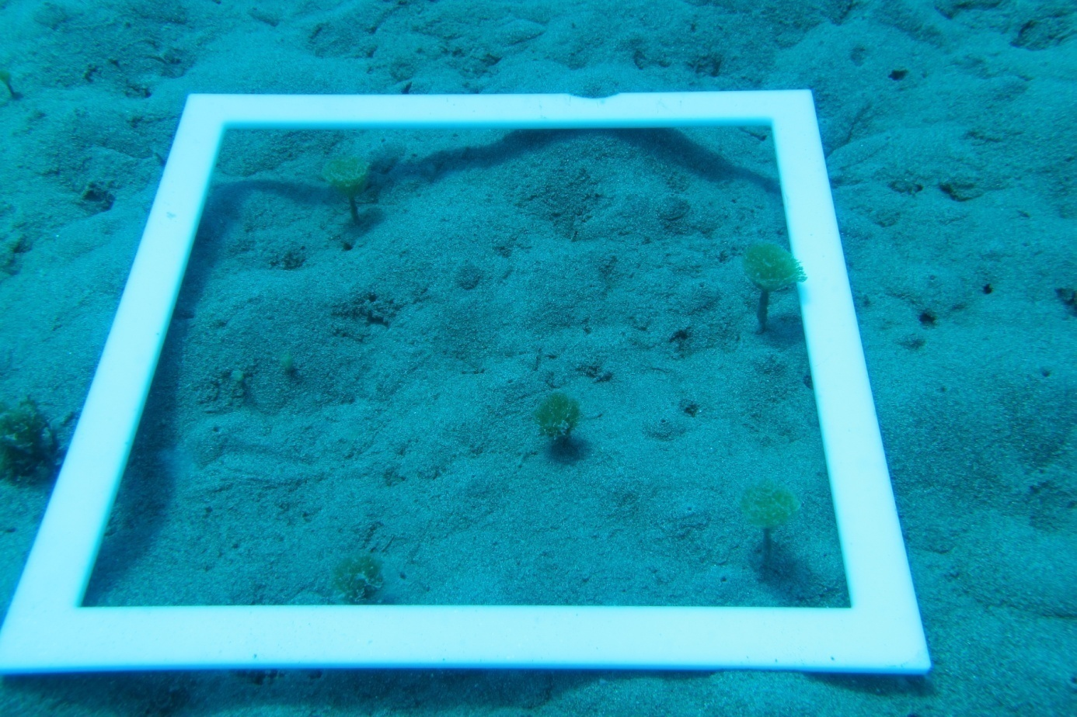
Resim 2: Örnekleme sırasında rastgele atılan guadrat

Bulgular
Sıçanadası yanı, Göynük ve Phaselisin güney limanı istasyonlarının 1-10 m derinliğine kadar olan bölgede yaptığımız bu çalışmada her üç istasyondan toplanan S. persicus kabuklarındaki diş izleri ve kabuğun içindeki etin yenilme şekilleri benzer bulunmuştur. Bu benzerlik bulgusu bize S. persicus’u besin olarak tüketen canlının her üç istasyonda da aynı tür olduğunu göstermektedir. Araştırmalarımız sırasında istasyonlarda en çok karşılaşılan balık türü olarak Xyrichtys novacula (L., 1758) tespit edilmiştir. Bu tür balıkçılar arasında Fare Balığı olarak bilinmektedir (Resim 3). Yaptığımız literatür araştırmalarında söz konusu balığın beslenme özelliği aynı olup çene ve diş yapısı S. persicus kabuklarındaki diş izleri ile örtüşmüştür.
Dalışlarımız sırasında bizden rahatsız olan balığın, eti tüketilmiş S. persicus kabuklarının altındaki kum içerisine kendini gömerek gizlediği tespit edilmiştir.

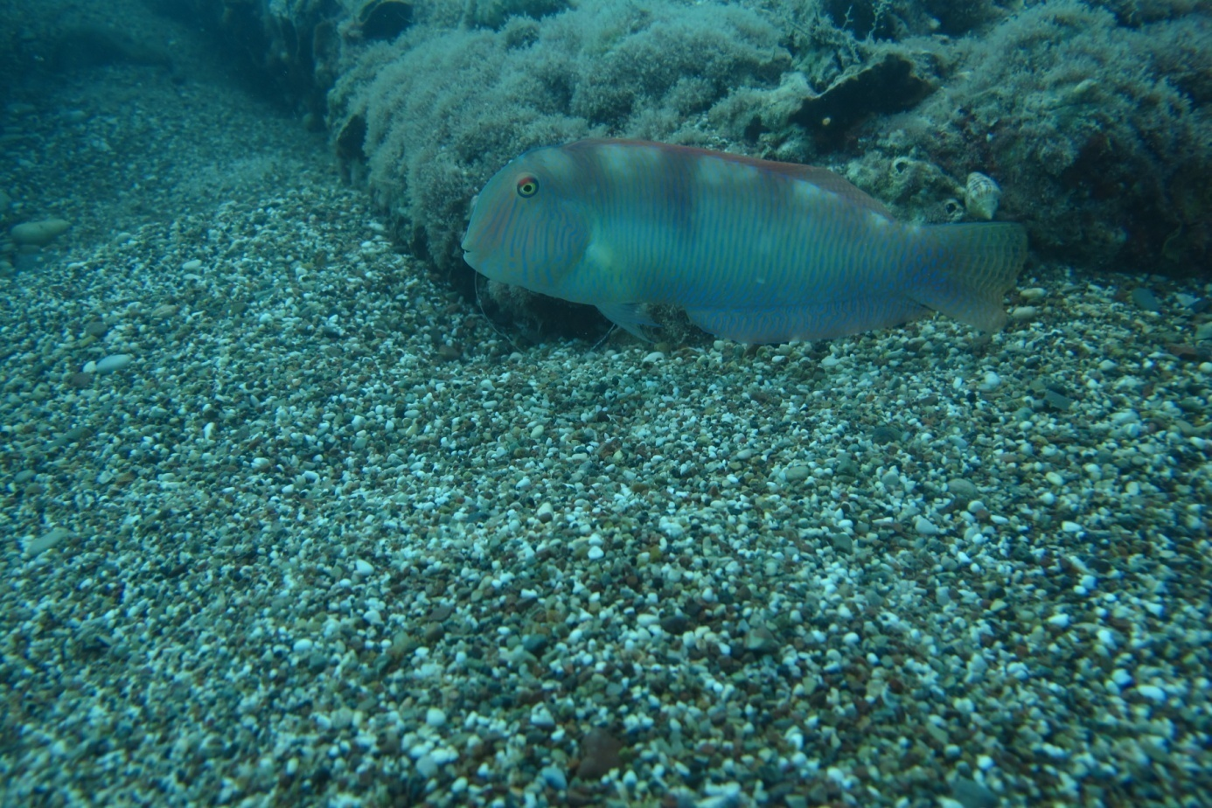
Resim 3: Farebalığı (Ustura balığı) (Xyrichtys novacula)

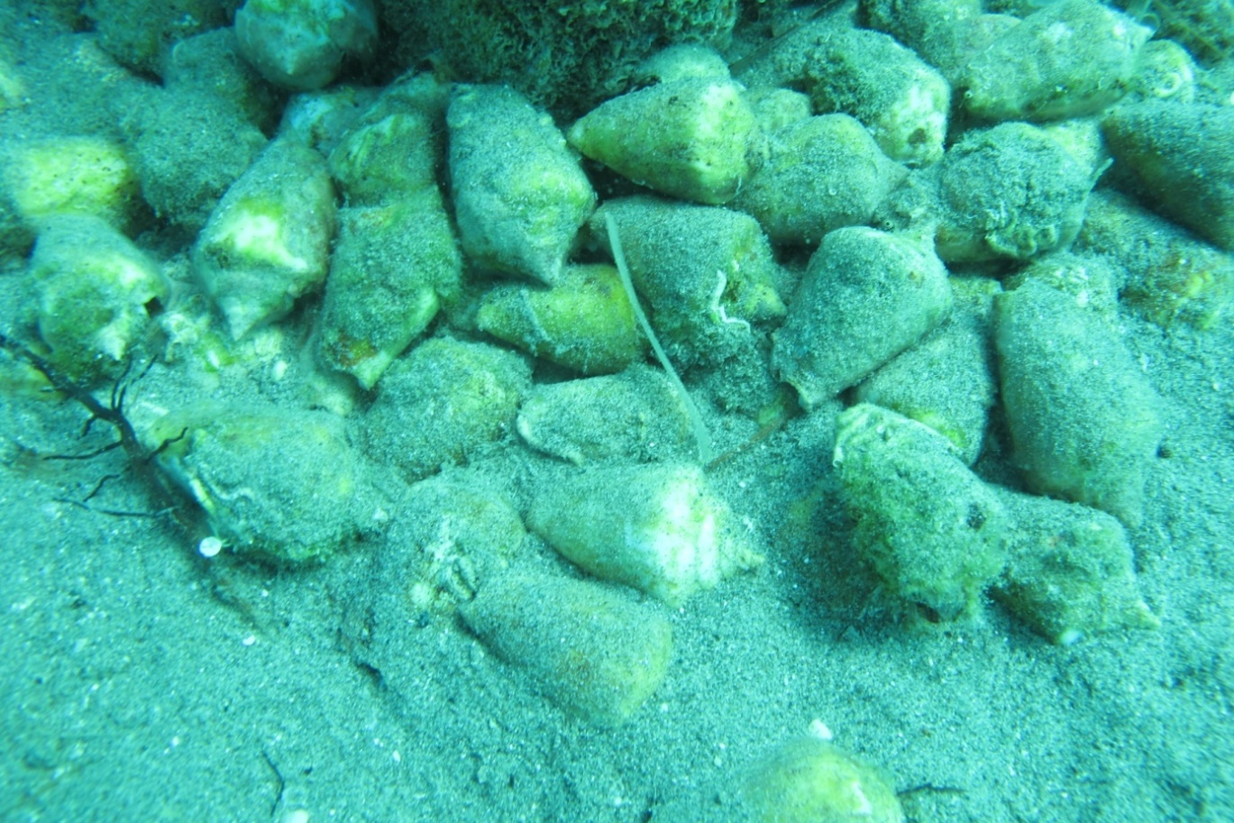
Resim 4: Sıçanadası’nda sert substrat (kayalık) yakınında S. persicus yoğunluğu
Sıçanadası yakınında S. persicus (Resim 4) ile yaptığımız stok tespiti çalışmalarında (3-4 m derinlik) 1birey/m², Göynük kirse tepesi yakınında 0.5 birey/m², Phaselis güney limanı bölgesinde 0.75 birey/m² stok yoğunluğu tespit edilmiştir. Aynı derinlikte Sıçanadası bölgesindeki S. persicus’ların % 80’i, Göynük bölgesinde % 60’ı ve Phaselis bölgesindekilerin % 70’nin Fare Balığı (X. novacula) tarafından yendiği tespit edilmiştir.
Araştırmalarımız sırasında sert subsrat bölgelerinde eti yenmiş S. persicus kabuklarına nadir rastlanılmıştır.
Tartışma ve sonuç
Proje araştırmalarımız esnasında bütün istasyonlarda S. persicus’un çok büyük bir oranının yendiği görülmüştür. Bu konuyla ilgili yapılan literatür araştırmalarında Akdeniz’de S. persicus besin olarak tüketen hiçbir çalışmaya rastlanmamıştır. Araştırmalarımız esnasında S. persicus kabuklarının belli noktalarda yığın şekilde olduğu gözlenmiştir (Resim 7, 8). Zaman zaman bu kabuk yığınlarının yanında Fare Balığı (Xyrichtys novacula L. 1758) görülmüş ve dalış sırasında korkan balığın bu kabuk yığınlarının altındaki kuma kendini gömerek gizlendiği dikkat çekmiştir (Resim 6). Bu noktadan yola çıkılarak, Fare Balığı ve dipte tespit edilen diğer balıkların beslenme şekilleri mercek altına alınmıştır. Yaptığımız literatür araştırmalarında söz konusu balığın beslenme özelliği benzer, çene ve diş yapısı S. persicus kabuklarındaki diş izleri ile aynı bulunmuştur. Ayrıca olta ile yakaladığımız fare balığının mide içeriğinde de söz konusu kabuk parçalarına rastlanılmıştır.

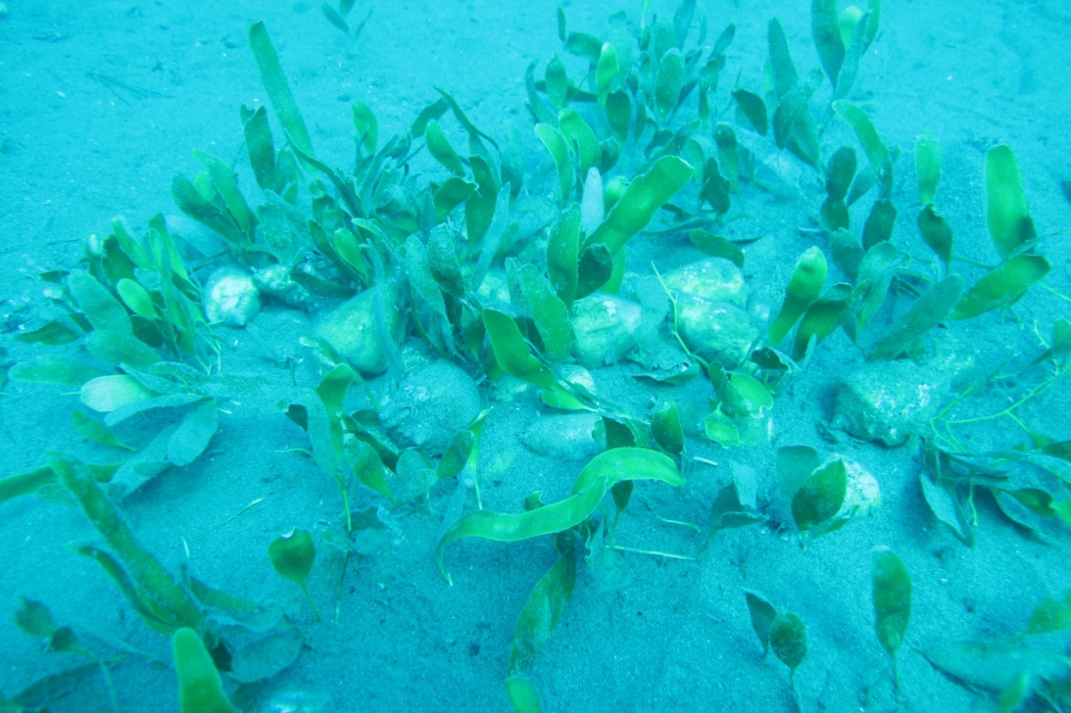
Resim 5: Sualtında alglerle beslenen S. persicus’lar
Fare balığı (Xyrichtys novacula L. 1758) Labridae familyasına ait bir türdür. Genellikle kıyısal alanların kumluk diplerinde yaşamlarını sürdürürler. Subtropik olan bu balık batı Atlantik kıyılarından Kuzey Carolina kıyısı boyunca Karaib, Brezilya, Doğu Atlantik kıyıları ve Akdeniz’de dağılım göstermektedir (Katsanevakis, 2005). Kıyısal alanların 1-90 m derinlikleri arasında yaşamlarını sürdürürler. Etçil beslenen bu balığın besinlerini bivalvia, gastropod, denizkestaneleri, crustacea ve poliket gibi canlılar oluşturmaktadır (Cardinale et al., 1998; Beltrano et al., 2006). Çenelerindeki ön dişleri uzun ve çok güçlüdür. Adeta bir ustura gibi olan bu dişleriyle gastropod ve bivalvia kabuklarını kırarak beslenmektedirler (Beltrano et al., 2006). Protogynous hermofrodit üreme özelliği gösteren bu balık yaklaşık 120 mm boyda cinsel olgunluğa, cinsiyet dönüşümü 126-130mm boy aralığında görülür (Bentivegna & Rasotto, 1987).
Bu balıklarla ilgili yapılan bir çalışmada Akdeniz’de Ağustos ayında yumurta bıraktıkları tespit edilmiştir (Cardinale et al., 1998).
Çalışmalarımız esnasında sert dip yapısına sahip alanlarda bulunan S. persicus’ların genellikle sağlam ve yenmediği görülmüştür. Bunun Fare Balıklarının genellikle kumluk alanlarda yaşamaları ve stres anında balığın kendini kuma gömerek gizlenmesinden (Katsanevakis, 2005) kaynaklandığı düşünülmektedir. Araştırmalarımız esnasında da dalışlarımızdan ürken balığın bu davranışı gösterdiği ve kabuk yığınlarının altındaki kuma gömülerek kendini gizlediği dikkati çekmiştir. Balık, gastropod kabuklarını adeta kendine bir yuva gibi kullanmaktadır.
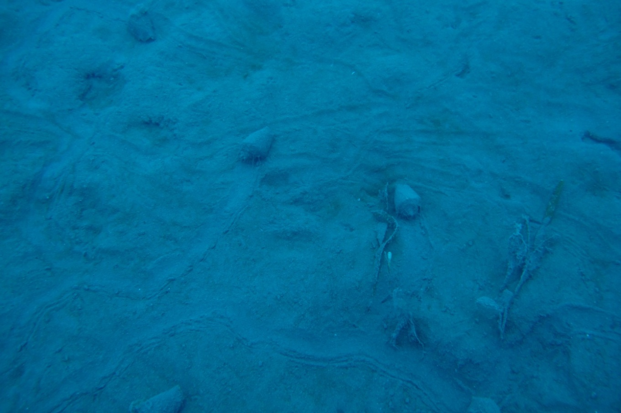
Resim 6: Strombus persicus’ların sualtındaki hareketleri ve bolluğu
Deniz salyangozu (Strombus persicus Swainson, 1821) lesepsiyen bir gastropod türüdür. Akdeniz ekosistemine sonradan girmiştir. Bütün Strombus türleri gibi bu tür de herbivor beslenme (Resim 5, 6) özelliğine sahiptir (Zenetos et al., 2004). Yeni ortama çok iyi uyum sağlayan bu tür, Adriyatik Denizi’ne kadar dağılımını genişletmiş (Young, 2007) ve bu çalışmamızda da görüldüğü gibi kıyısal alanlarda oldukça yoğun bir stok oluşturmuştur. Diğer gastropod türlerine nazaran da çok hızlı bir hareket yeteneğine sahiptir. Bu nedenle yeni girdiği ekosistemde sürekli yer değiştirerek (Resim 5) otlamakta ve kıyısal alanların çölleşmesine neden olmaktadır. Bu olumsuz etkiyi yapabileceği başka araştırıcılar tarafından da bildirilmiştir (Mutlu ve Ergev, 2006).
Deniz çayırları ve algler deniz ekosistemlerinin en önemli bileşenleridir. Bu bileşenler, girdileri besin olarak tükettikleri için biyolojik arıtma görevini üstlenirler, deniz içi erozyonu önlerler, oksijen üretir, balık ve diğer canlıların saklanma, gizlenme yerlerini oluştururlar, yumurta bırakma alanlarını oluştururlar, üzerlerinde binlerce canlıyı barındırarak konak görevini üstlenirler ayrıca bazı canlıların besinlerini oluştururlar. Denizde askıdaki katı maddeleri tutarak denizin daha berrak olmasını ve bilemediğimiz daha birçok faydayı sağlarlar.
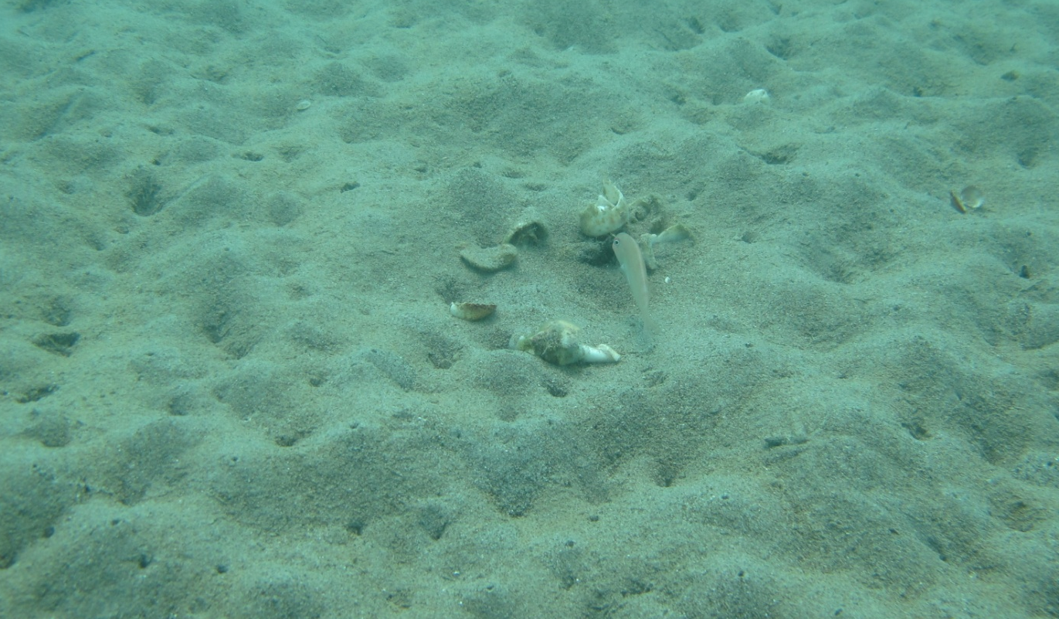
Resim 7: Yediği S. persicus kabuklarının altına saklanmaya hazır Fare Balığı (Sıçanadası)
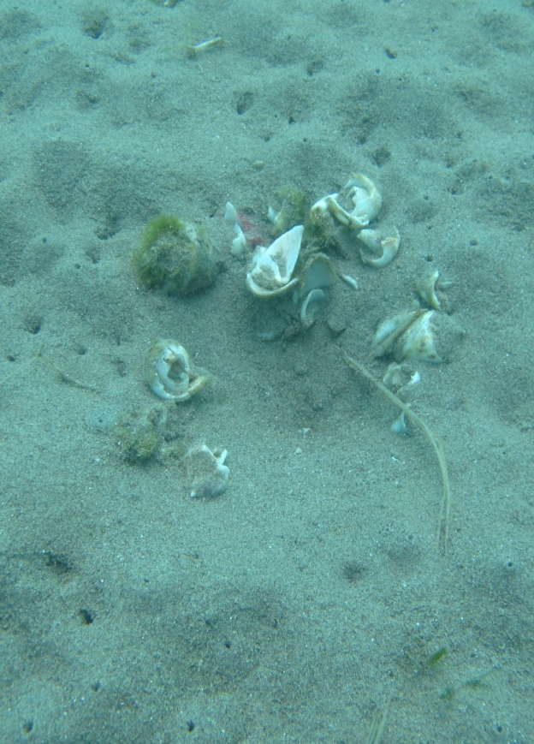
Resim 8: Xyrichtys novacula tarafından yenmiş S. persicus ve kabukları (Sol resim Phaselis, Sağ resim Göynük)
Bu araştırmada belirlenen, deniz salyangozu (Strombus persicus Swainson, 1821) ve Fare Balığı (Xyrichtys novacula L. 1758) ilişkisi, Akdeniz ekosisteminin kıyısal alanlarında oldukça önemlidir. Ancak balıkçılık aktivitelerinin en çok yapıldığı alanlar yine kıyısal alanlardır.

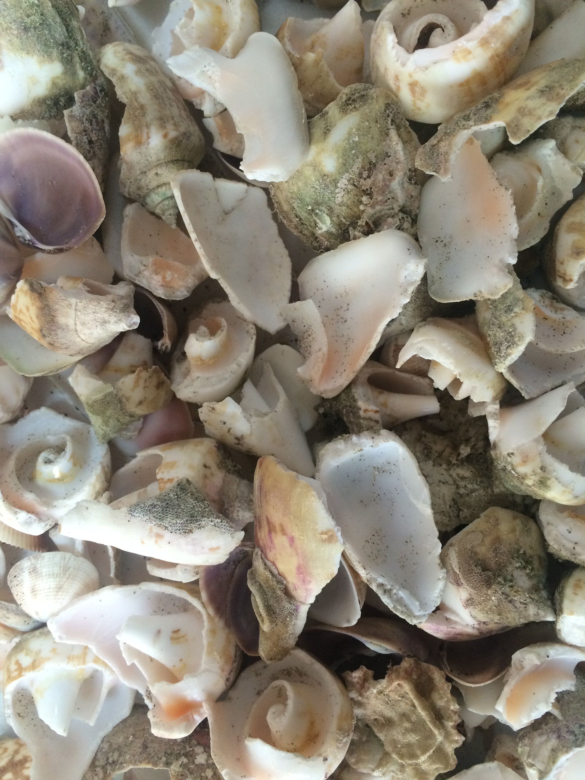
Resim 10: Eti yenmiş Strombus persicus kabukları
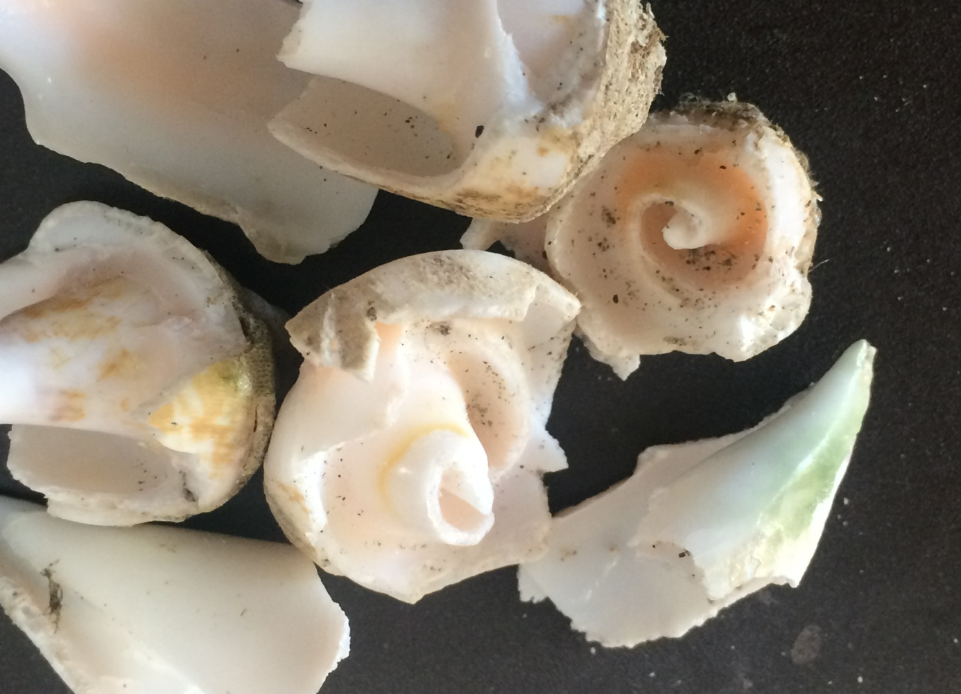
Resim 11: Strombus persicus kabukların diş izleri
Fare balıkları kıyısal alanlara bırakılan uzatma ağları ve oltalarda sık sık yakalanmaktadır. Karada uzun süre canlı kalabilen Fare Balığı hiçbir şekilde değerlendirilmemektedir. Oltacıların elini ısırdığı için de balıkçılar tarafından öldürülerek oltadan çıkarılmaktadır. Ekosistem açısından adeta faydalı bir öğütme makinesi gibi çalışan bu canlıların, av araçlarından öldürülmeden alınması ve tekrar doğaya bırakılması zorunludur. Diğer yandan S. persicus balıkçıların uzatma ağlarında çok yakalanmakta ve ağların yırtılmasına, ayıklanmaları için balıkçılara ekstra bir iş yükü ve zaman kaybına neden olmaktadır.
Bu çalışma, Akdeniz ekosisteminde diğer tür ilişkileri de araştırılarak istilacı türlerin ekosistem tahribatını engellemek için çözüm yolları bulunmasında öncülük edecektir.

Kaynaklar
Beltrano, A.M., Cannizzaro, L., Vitale, S., Milazzo, A., (2006). Preliminary Study on The Feeding Habits of Cleaver Wrasse, Xyrichthys novacula (Pisces: Labridae) In The Strait Of Sicily (Mediterranean Sea). Electronic Journal of Ichthyology (EIS). (2) 50-54.
Bentivegna, F. & Rasotto, M. B. (1987). Protogynous hermaphroditism in Xyrichthys
novacula (L., 1758). Cybium 11, 75–78.

Katsanevakis, S., (2005). Habitat Use By The Pearly Razorfish, Xyrichtys Novacula. Scientia Marina 69(2): 223-229.

Cardinale, M., Colloca, F. & Ardizzone, G. D. (1998). Growth and reproduction of Xyrichthys Novacula (Pisces: Labridae) In The Mediterranean Sea. Scientia Marina 62, 193–201.

Zenetos, A., Gofas, S., Russo, G., Templado, J., (2004) CIESM Atlas Of Exotic Species In The Mediterranean. Vol. 3, Molluscs. Monaco: CIESM Publishers.

Mutlu, E., Ergev, B.M. (2006). Dynamics and ecology of an Indo-Pacific conch,Conomurex persicus (Mollusca: Gastropoda) in southeastern Turkey. Revista de Biología Tropical, 54(1), 117-129.

Orlando Bonaca, M., (2001). A Survey of The Introduced Non-indigenous Species In The Northern Adriatic Sea. ANNALES . Ser. hist. nat. • 11 • 2 (25).

Young L:A., (2007). Expansion Of The Distribuion Of Strombus Persicus: First Documentation From Saronikos Gulf (E. Mediterranean). Xenophora. Janvier-fevrier-mars; 117: 26-27.

